Т.А. Кашникова
"Внедрение продуктивных образовательных технологий в образовательном процессе через реализацию проектной деятельности"
Проект Тематическая пятница

«Как день начнёшь, так его и проведёшь» — народная мудрость. Согласно этой пословице, первая мысль и эмоции, которые возникают с утра, определяют направление всего дня. Начав день с улыбки, можно провести его в хорошем настроении, а если проснуться в плохом настроении, то и день пройдёт неудачно.
Чтобы повлиять на текущий день, многие рекомендуют начинать день с физических упражнений, позитивной музыки или вкусной и любимой еды. А можно начать день с интересных творческих заданий.
Так как к концу недели накаливается усталость, было решено попробовать запустить в школе интересный проект. Так и появилась ТЕМАТИЧЕСКАЯ ПЯТНИЦА, которая сегодня стала традиционной и всеми любимой. Что же такое «Тематическая пятница»? Это не только позитивный настрой на предстоящий учебный день. Это интересный процесс организации и проведения мероприятий, радостные лица учащихся и коллег, для которых проводятся игры, конкурсы, познавательные мероприятия.
В приложении размещены некоторые задания, которые были использованы.

Коротко о проекте.
Проект «Тематическая пятница»
Длительность: среднесрочный проект
Сроки проведения: еженедельно (за исключением каникулярного периода и выходных и праздничных дней)
Цель: организация продуктивного образовательного и воспитательного процесса в конце учебной недели через проведение развлекательно-познавательных мероприятий перед началом учебных занятий.

Примерный перечень заданий:
собрать пазл, выбрать …., нарисовать …, раскрасить …, наклеить …, ответить на вопрос …, выполнить задание …, дать совет … , написать пожелание, создать фотоальбом и др

Можно озвучить девиз пятничного мероприятия. Например, «Помните, что человечность определяется не по тому, как мы обращаемся с другими людьми. Человечность определяется по тому, как мы обращаемся с животными».
Задачи проекта:
- Способствовать формированию активной жизненной позиции детей.
- Развивать лучшие человеческие качества детей.
- Формировать гражданско-патриотические чувства воспитанников, чувства сопричастности к судьбе Отечества, возрождение народных традиций.
- Создавать условия для поддержания стабильного здоровья обучающихся.
- Развивать доброжелательность и эмоциональную отзывчивость, сопереживание к ближнему.
- Формировать у обучающегося уважительное отношение к родителям, осознанное, заботливое отношение к старшим и младшим.
- Создать условия для личностного роста каждого ученика.

Основными принципами организации являются:
- рациональность;
- эффективность;
- учет возрастных особенностей;
- дифференцированный подход;
- учет физической подготовленности;
- регулярность;
- эмоциональный подъем;

Основные направления (ступени) воспитательного проекта:
- Воспитание гражданственности, патриотизма, уважения к правам, свободам и обязанностям человека.
- Формирование ценностного отношения к здоровью и здоровому образу жизни.
- Воспитание трудолюбия, творческого отношения к учению, труду, жизни.
- Воспитание нравственных чувств и этического сознания.
- Воспитание ценностного отношения к прекрасному, формирование представлений об этических идеалах и ценностях.
- Экологическое воспитание.
День поэзии
ЗАДАНИЕ: найти пару (пропущенное слово - рисунок)
МАТЕРИАЛ ДЛЯ УЧАСТНИКОВ (раздать)


Всем поэтам на земле
Мы желаем вдохновенья,
И таланта, и любви,
Величайшего творенья!

ПРОДУКТ: фотоальбом (используется фоторамка, выполненная заранее)
https://vk.com/kounhoovz1?z=photo-211649004_457251781%2Fwall-211649004_3762

Травка зеленеет,
……… блестит;
Ласточка с весною
В сени к нам летит.

(А.Н. Плещеев)


Белая …….
Под моим окном
Принакрылась снегом,
Точно серебром.

(С.А Есенин)
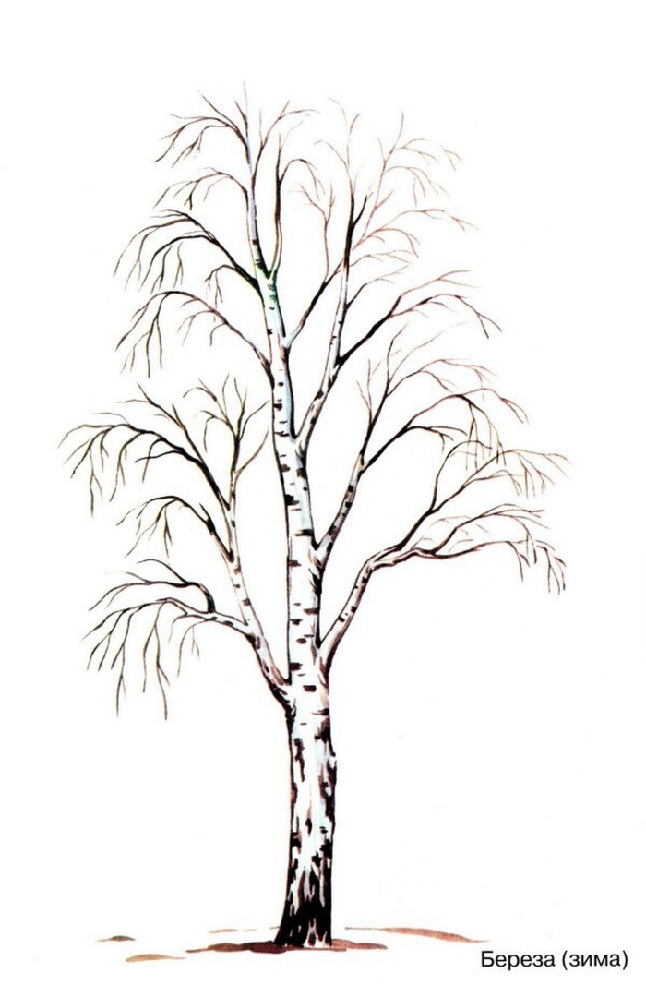
У лукоморья ….. зеленый;
Златая цепь на дубе том:
И днем, и ночью кот ученый
Всё ходит по цепи кругом.

(А.С. Пушкин)


Там чудеса: там леший бродит,
….. на ветвях сидит;

(А.С. Пушкин)


….. песенки поёт
Да орешки всё грызёт,
А орешки не простые,
Всё скорлупки золотые.

(А.Пушкин)

Вдруг из маминой из спальни,
Кривоногий и хромой,
Выбегает …..
И качает головой.

(К.И. Чуковский)

Он бегает по Африке
И кушает детей -
Гадкий, нехороший, жадный …

(К.И. Чуковский)

Пошла ….. на базар
И купила самовар:
«Приходите, тараканы,
Я вас чаем угощу!»

(К.И. Чуковский)
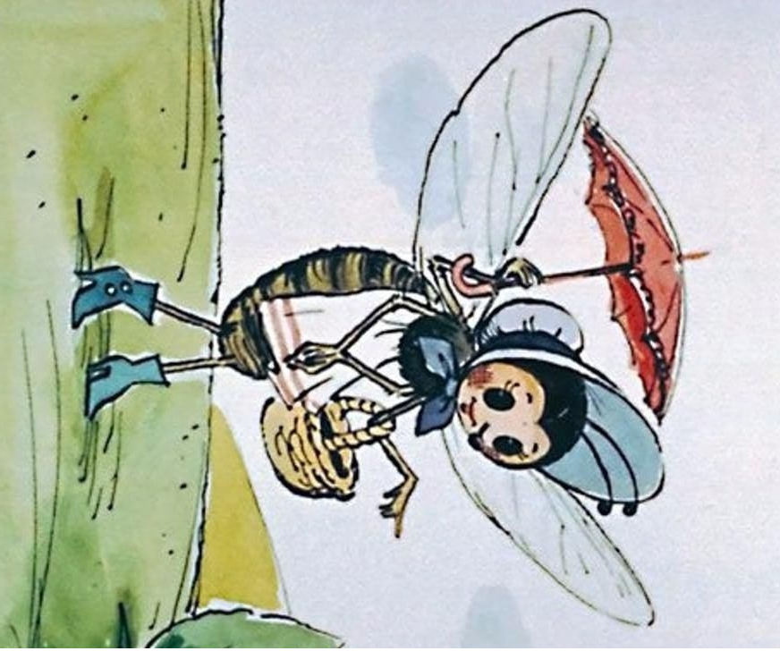
Всех излечит, исцелит
Добрый доктор …. !

(К.И. Чуковский)

Я сегодня сбилась с ног —
У меня пропал …… .
Два часа его звала,
Два часа его ждала,
За уроки не садилась
И обедать не могла.
(С. Михалков)
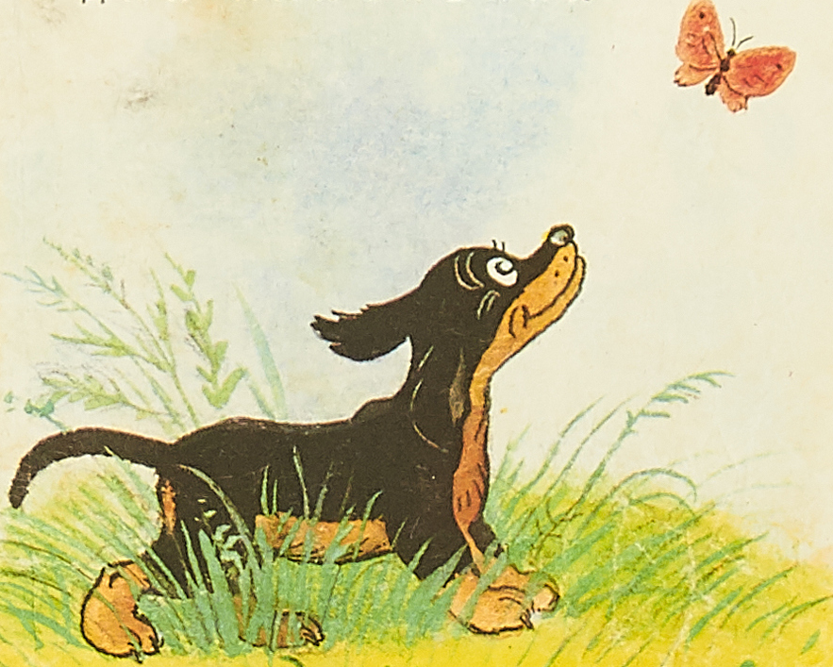
— Хозяин, продашь нам ….. свою?
— Продам. Я с утра с ней на рынке стою!

(С. Михалков)
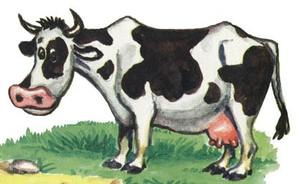
Вы послушайте, ребята,
Я хочу вам рассказать;
Родились у нас ….. —
Их по счету ровно пять.

(С. Михалков)
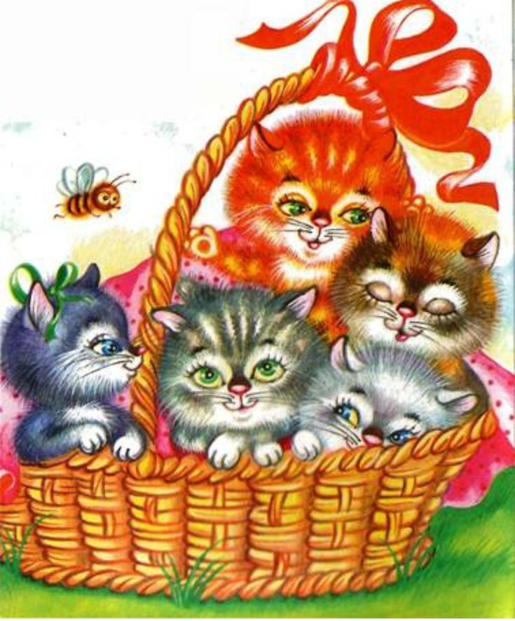
Белеет ….. одинокой
В тумане моря голубом!..
Что ищет он в стране далекой?
Что кинул он в краю родном?

(М.Ю. Лермонтов)

Жил человек рассеянный
На улице Бассейной.
Вместо шапки на ходу
Он надел …. .

(С.Я. Маршак)


Поэзия нам дарит красоту
И новый мир волшебный открывает,
Показывая жизни полноту
Пускай весь мир поэтов прославляет!

